武陵高中96學年度(上)三年級數學科第一次期中考試題卷－自然組
- 多重選擇題(30%，每題10分，每答對一個選項，可得2分；每答錯一個選項，倒扣2分)
( )1. 下列5個散布圖中，x、y的相關係數依次為r_{a}、r_{b}、r_{c}、r_{d}、r_{e}，選出下列正確的
敘述？
r_{a} | r_{b} | r_{c} | r_{d} | r_{e}
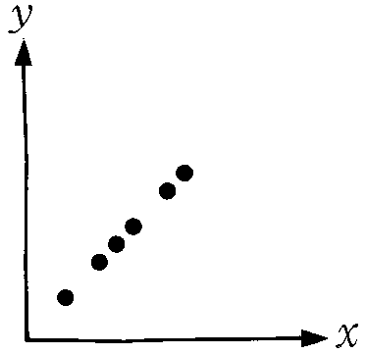 | 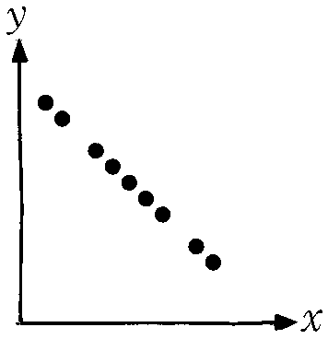 | 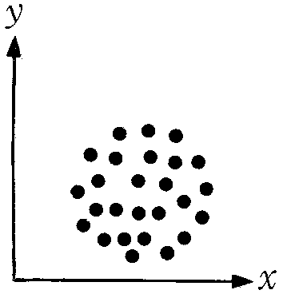 | 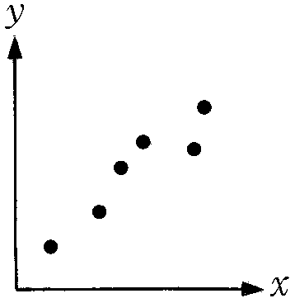 | 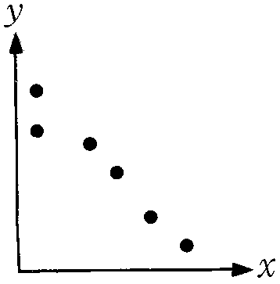
(A) r_{a} = r_{b} (B) r_{b} < r_{c} (C) r_{c} > r_{d} (D) r_{a} > r_{d} (E) r_{b} > r_{e} 。

( )2. 調查1000名成年男性的體重W公斤，身高H公分，若以最小平方法求出迴歸式為，若將體重W公斤改成F英磅，身高H公分改成T英吋，設兩者的迴歸式為F=aT+b，選出正確的敘述？(1英磅=0.454公斤，1英吋=2.54公分)
(A) (B) (C) 表示這1000人以公斤為單位的平均體重，表示以英磅為單位的平均體重，則=0.454 (D) 表示這1000人以公分為單位的身高標準差，表示以英吋為單位的身高標準差，則=2.54 (E) 設表示體重W公斤，身高H公分的相關係數，表示體重F英磅，身高T英吋的相關係數，則。

( )3. 坐標平面上，有四點A ( 2 , 0 )、B ( 4 , 0 )、C ( 0 , 4 )、D ( 0 , 1 )，若P ( x , y ) 為
四邊形ABCD區域內(含邊界)的任一點，選出下列正確的敘述？
(A) 的極小值為1 (B) 的極大值為2
(C) 的極大值為 (D) 的極小值為 (E) 的極大值為4 。

二、填充題(50%，每題5分)
1. 醫療主管機關在持續追蹤某傳染病多年後，發現如果體檢受檢人感染該傳染病，就一定可
以檢測出來。但是卻有4％的機率，將一不患該傳染病的受檢者誤檢為患有該病。已知
全部男性人口中有0.2％的機率患有此病。現於兵役體檢時進行檢測，某役男被告知患有該病。該役男確實染病的機率為________。(答案要化成最簡分數)

2. ㄧ群人玩擲骰子的遊戲，每人都擲兩個公正骰子，至少要有________人參加這遊戲，才會
有「至少有一人出現雙1的機率高於80％」。(log2=0.3010, log3.5=0.5441, log3.6=0.5563)

3. 同時擲三個公正骰子，在已知三個骰子點數和為10的條件下，求三個骰子出現點數都不
同的機率為__________。(答案要化成最簡分數)
4. 某校學生段考的數學平均成績為35分，老師將成績作調整，將每位同學的成績乘以，
再加1分。令變量x，y分別表該校學生的原始成績及調整後的成績，CV_{x}，CV_{y}分別表
變量x，y的變異係數，則=__________。(答案要化成最簡分數)

5. 抽樣某班半數學生之物理成績x與數學成績y，結果得到平均數，標準差與相關係數如下：$\bar{x}$= 65，$\bar{y}$= 70，S_{x}= 10，S_{y} = 5，r = 0.8，若此班上有位同學物理成績為75分，利用迴歸式預測此生之數學成績為__________分。

6. 是二次函數，且不等式的解為，求的解為__________。

7. 不等式的解為__________。

8. 設，不等式sinθ＋sin2θ＞0的解為________。

9. 陳師傅想設計底面為正方形且沒有蓋子的一個長方體紙盒，裡面白色，外面灰色。在灰色
部分的面積為432平方公分的限制之下，為了使紙盒的容量達到最大，他應將此無蓋長方
體紙盒的底面每邊邊長設計為________公分。

10. 設a ≥ 0，b ≥ 0，且a + b = 1，求2ª + 2^{b}的極大值__________。

三、計算證明題（20%，沒有過程不給分）
1. 某工廠所生產的原料, 存放在甲倉庫有5公斤, 乙倉庫有6公斤, 現在A市場的需求
量是3公斤, B市場的需求量是4公斤; 下表是各倉庫運到各市場的每公斤的成本:
 | A市場 | B市場
甲倉庫 | 500元 | 600元
乙倉庫 | 650元 | 700元
在滿足A, B市場的需求下, 最節省的成本為幾元?
設甲倉庫運x公斤到A市場，甲倉庫運y公斤到B市場
(1) 寫出限制條件並畫出可行解區域(畫在答案卷的方格紙上) (6分)
(2) 寫出目標函數(要化簡) (2分)
(3) 在滿足A, B市場的需求下, 最節省的成本為幾元？ (2分)

2. 設六個正數a、b、c、x、y、z，滿足，求證：
(10分)

武陵高中96學年度(上)三年級數學科第一次期中考答案卷－自然組
班級 姓名 座號
ㄧ、多重選擇題(30%，每題10分，每答對一個選項，可得2分；每答錯一個選項，倒扣2分)
1 | 2 | 3
- 填充題(50%，每題5分)
1 | 2 | 3 | 4 | 5
6 | 7 | 8 | 9 | 10

1 | 設甲倉庫運x公斤到A市場，甲倉庫運y公斤到B市場
1 | (1) | 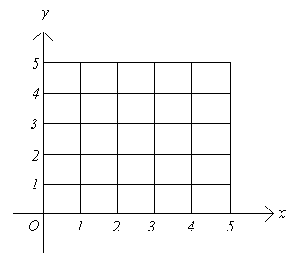
1 | (2)
1 | (3)
2
武陵高中96學年度(上)三年級數學科第一次期中考答案卷－自然組(教師用)
班級 姓名 座號
ㄧ、多重選擇題(30%，每題10分，每答對一個選項，可得2分；每答錯一個選項，倒扣2分)
1 | 2 | 3
BD | AC | DE
- 填充題(50%，每題5分)
1 | 2 | 3 | 4 | 5
 | 58 |  |  | 74
6 | 7 | 8 | 9 | 10
或 |  | 或 | 12 | 3
三、計算證明題(20%，沒有過程不給分)
1 | 設甲倉庫運x公斤到A市場，甲倉庫運y公斤到B市場
1 | (1)  (3分) | 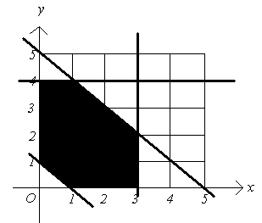 (3分)
1 | (2)  (2分)
1 | (3)  4100元 (2分)
2 | ⇒ (∵)  ⇒ (10分)

